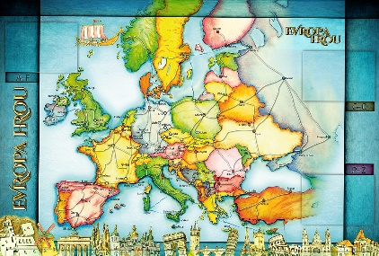
TÝDENNÍ PLÁN POUTNÍKŮ
TŘÍDY 5. A

9. a 10. TÝDEN  OD 25. 10. DO 5. 11. 2021 | CO MĚ tento týden ČEKÁ | MÉ POVINNOSTI  A DOPORUČENÍ | JAK SE HODNOTÍM
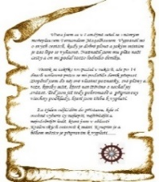  ČESKÝ JAZYK  ČTENÍ  TVOŘIVÉ PSANÍ | Rozpoznám způsoby tvoření slov.  Na základě znalosti o stavbě slova píši správně zdvojené souhlásky a skupiny: bě/bje, pě, vě/vje, mě/mně. Píši výstupní test na znalost stavby slova (kořen, předpona, přípona, slova příbuzná, ….)  Uč. 12 – 15,16 – 20 PS 18 – 23. | Opakuji si řady vyjmenovaných slov. Procvičuji si na výukových webovách stránkách.  Připravuji se na výstupní test (probrané a opakované učivo). Test ve středu 3. 11.  Čtu si během podzimních prázdnin svou knihu.  Píši si během prázdnin věty do Deníku – doplním si Deník.
MATEMATIKA  INFORMATIKA | Řeším slovní úlohy. Pracuji se zlomky.  Opakuji zápis a čtení římských číslic. Rýsuji kolmice, rovnoběžky, úsečky,…Píši výstupní test  na zopakované učivo.  Uč. 11,14,15, 87, 88.  Představuji svou vytvořenou prezentaci z PV. Reaguji na zprávy v e-mailu. Přihlásím se na Google  Classroom. Pracuji výukových web. stránkách – www.umímeto.org,  www.skolasnadhledem.cz,... | Připravuji se na výstupní test (probrané a opakované učivo). Test v pátek 5. 11.  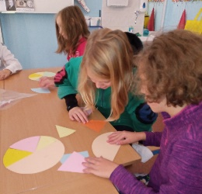
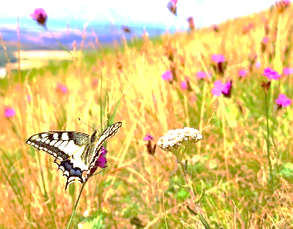  PŘÍRODNÍ VĚDY | Prezentuji práci na vybranou bylinu  a živočicha.  Dělám si zápis z prezentace spolužáka. | Prezentace probíhá průběžně, po poslední prezentaci si napíšeme výstupní test  na poznávání prezentovaných bylin a živočichů.
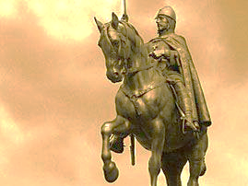  SPOLEČENSKÉ VĚDY | Orientuji se na mapě Evropy  za pomoci legendy a směrové růžice.  Vyhledávám jednotlivá místa na mapě Evropy, určuji směr.  Uč. 43 – 45. PS 45  Testík – vznik Československa | Krátký testík na připomenutí si období vzniku Československa si napíšeme  ve čtvrtek 4. 11.
VÝCHOVY | VV – dokresluji portrét, podzimní barvy  PČ – péče o třídní květiny  TV – využívám tělocvičné nářadí, vybíjená  HV – hraji na kazoo, zpívám, rytmicky doprovázím zpěv  OSV – seznamuji se s pravidly hry | 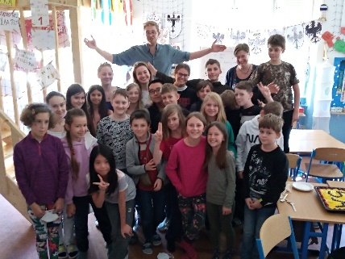
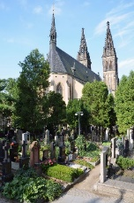
Milí Poutníci a milí rodiče, tento týdenní plán nám vydrží na dva týdny. Od středy 27. 10. si děti (možná i vy rodiče) užijí (užijete) podzimní prázdniny. Přeji všem, aby se vydařily a my si o nich mohli v pondělí vyprávět. K tomu poslouží malý úkol: Doplním si Deník na straně 25, ke každému dni prázdnin napíši jednu rozvitou větu o tom, co jsem ten den dělal a do prázdného okénka nakreslím obrázek z podzimních prázdnin. Nezapomeňte si ze soboty na neděli přesunout hodinky o hodinu zpět. Zčíná nám zimní čas.
V dalším týdnu se Poutníci připraví na výstupní opakovací testy z ČJ, M a malý testík ze SV. V úterý 2. 11.
si připomeneme Dušičky, vypravíme se na Vyšehradský hřbitov a Slavín, něco si o tomto významném místě řekneme a zapálíme svíčku na hrobě vybrané známé osobnosti. Odcházet budeme po 2. vyučovací hodině, vrátíme se kolem 13:00 hodiny ke škole. Do školy učivo na Čj, M, svačinu, pití, penál, doklad na cestování, roušku, nějaké drobné kapesné a Deník. Přejeme krásný barevný podzim. Lucka, Alice a Věrka

